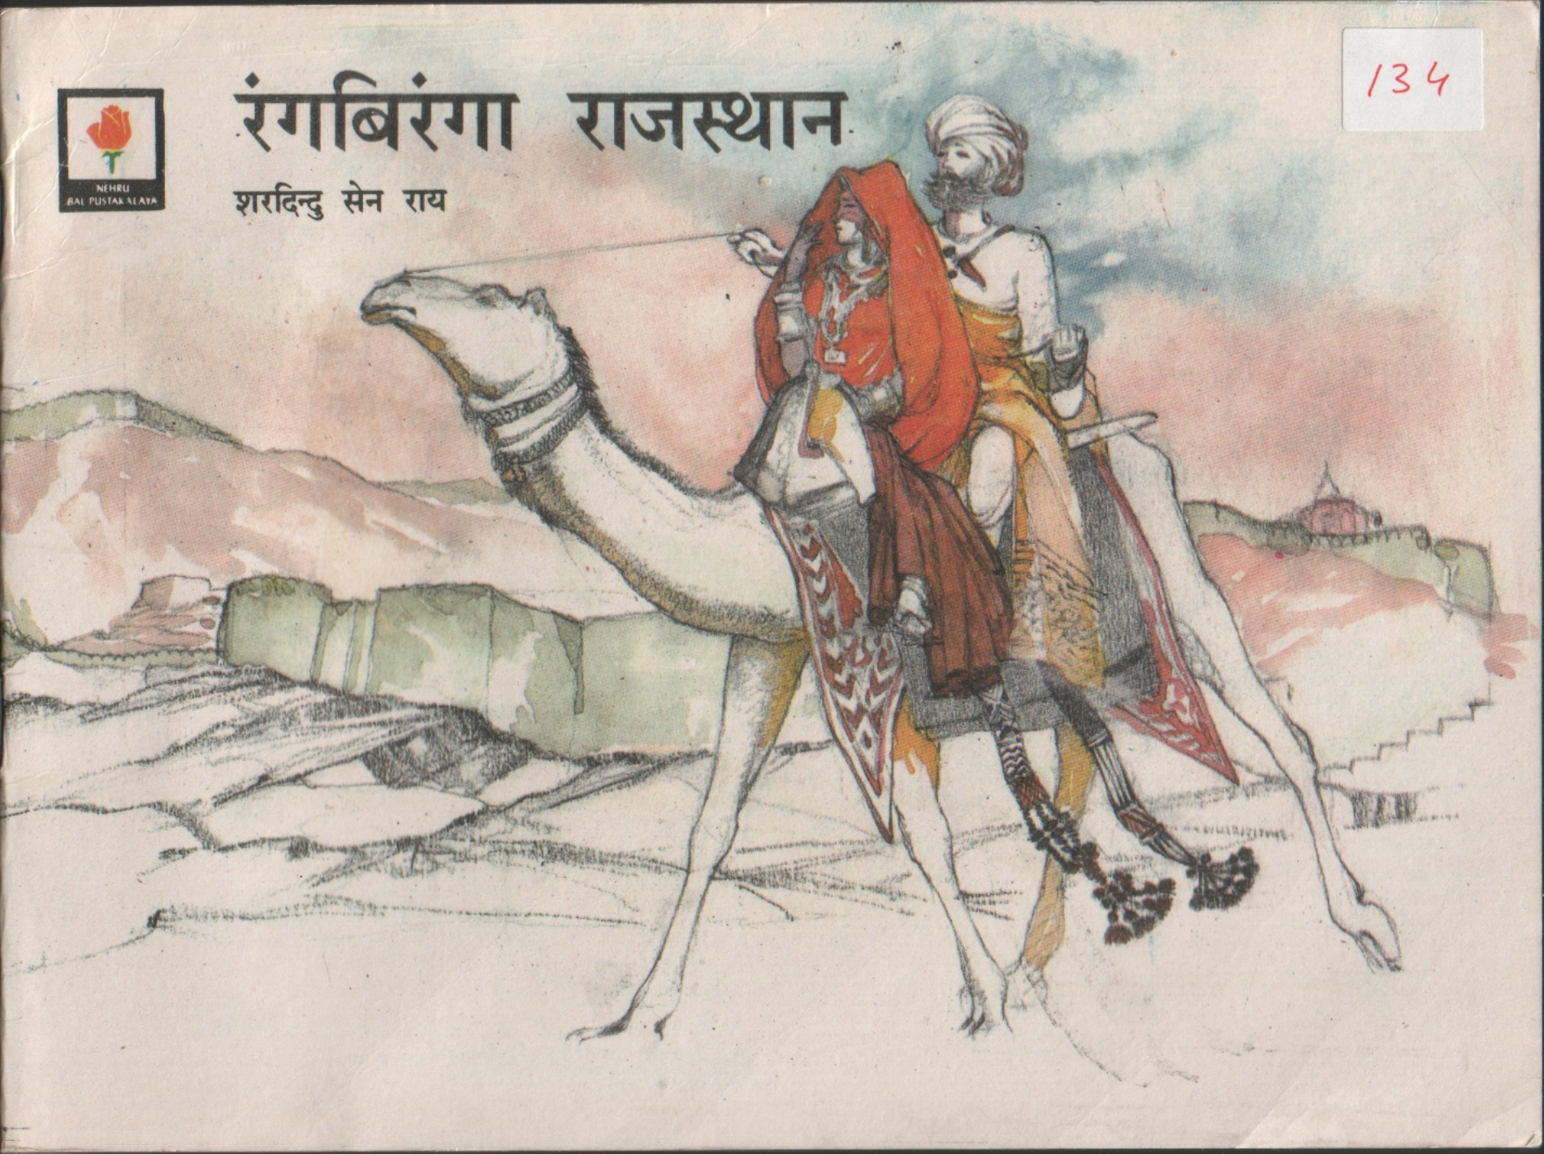

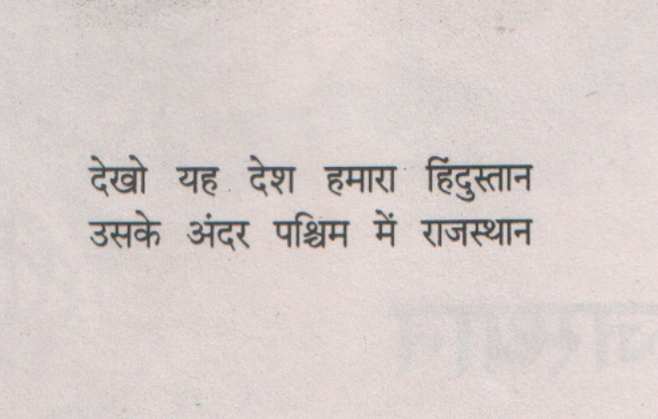

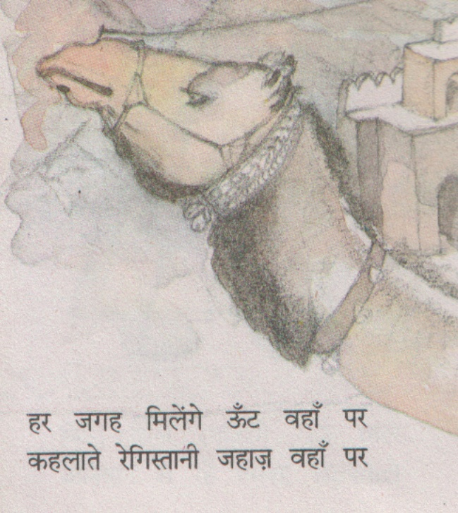

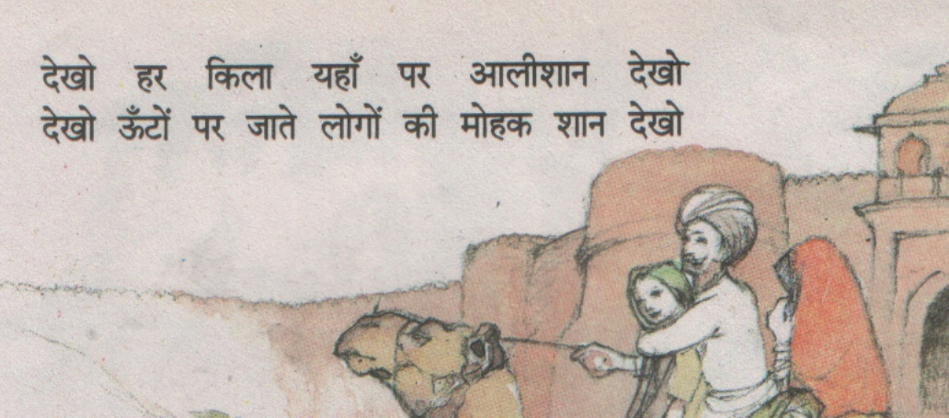

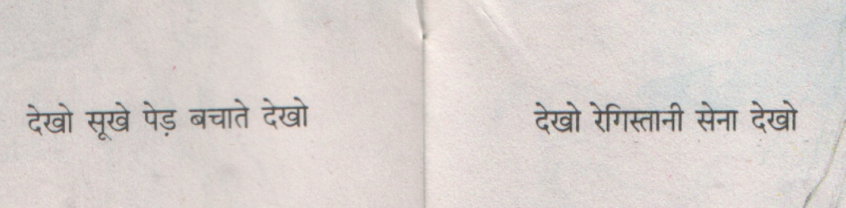

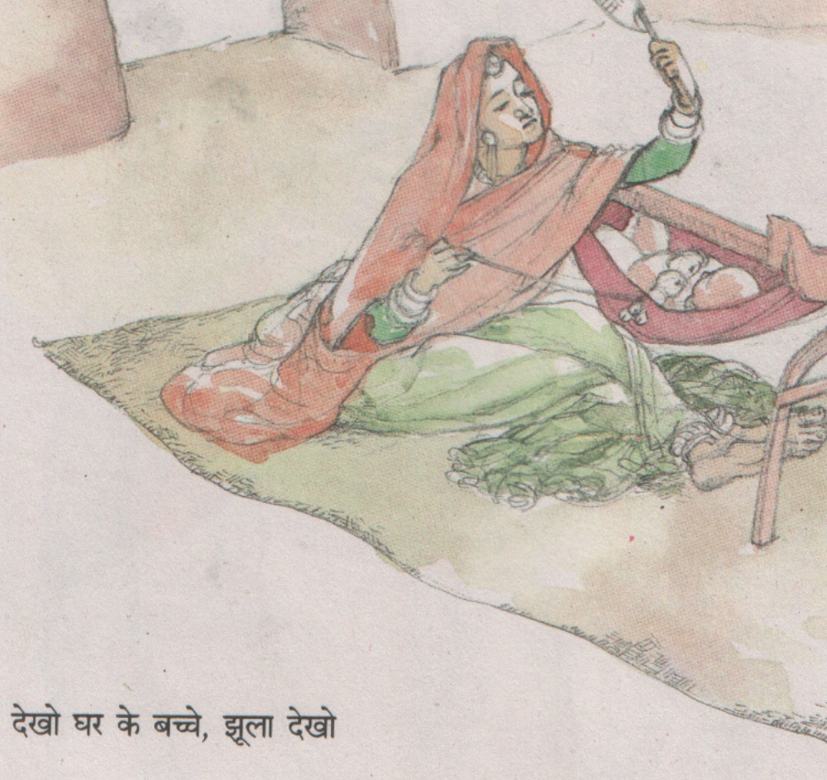

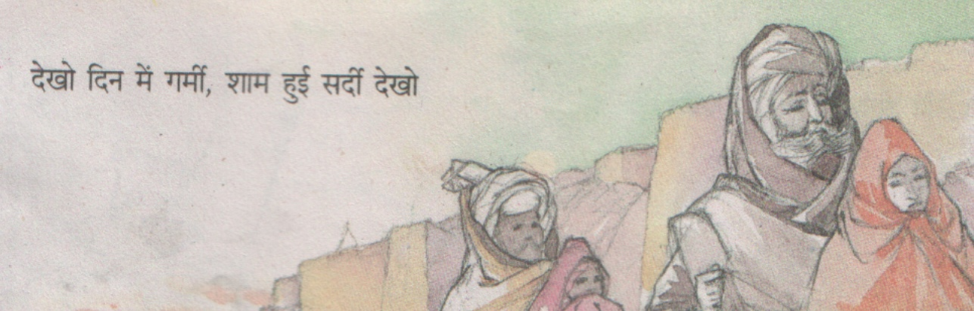

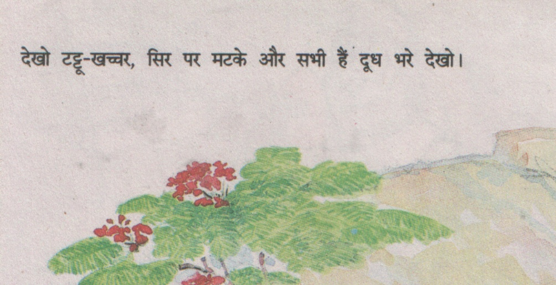

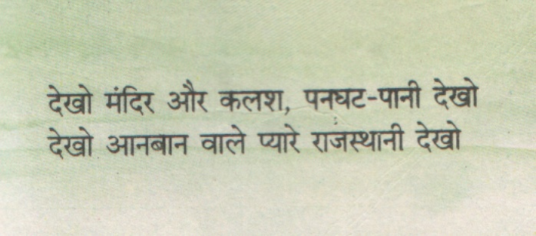

रंगबिरंगा | צבעוני, מגוון
के अंदर | בתוך, בפנים
पश्चिम | מערב
राजस्थान | שם המדינה
हर | כל
जगह | מקום
मिलेंगे | תמצאו
ऊंट | גמל
कहलाते (हैं) | נקראים
रेगिस्तानी | מדברי
जहाज़ | אוניה
आलीशान | מפואר
मोहक | מקסים
शान | פאר
जाते लोग | אנשים אשר הולכים
सूखा | יבש, מיובש
बचाते (हैं) | מצילים
सेना | צבא
झूला | עריסה, ערש, נדנדה
गर्मी | חום
शाम हुई | כאשר ערב בא
सर्दी | קור
टट्टू | פּוֹנִי (סוס קטן)
खच्चर | פרד
मटका | קנקן
सभी | כולם
दूध | חלב
भरा | מלא
कलश | קנקן (לטכסים דתיים)
पनघट | בריכה
आनबान | פאר
आनबान वाला | מפואר (בעל פאר)
प्यारा | חמוד
राजस्थानी | תושב המדינה ראג'סטן

